6.4. ZRAK

Odgovori na pitanje i dopuni rečenicu.
Koji sastojak zraka omogućuje disanje? _______________________
Trebamo prozračivati prostorije u kojima živimo da bi u njih ušao svježi ____________________ .
( zrak / vodik )

Sloj zraka koji obavija naš planet naziva se Zemljinom atmosferom.

Pokus: DOKAZIVANJE KISIKA U ZRAKU
Kemijski pribor i kemikalije:
- svijeća, Petrijeva zdjelica, menzura, žigice
- tinta, voda.
Aktivnosti tijekom pokusa.
- Pričvrsti svijeću na sredinu Petrijeve zdjelice grijanjem njezinog donjeg dijela.
- Obojaj vodu s malo tinte.
- Ulij obojanu vodu do polovice Petrijeve zdjelice.
- Zapali svijeću.
- Poklopi svijeću menzurom.
- Promatraj što će se dogoditi. Zabilježi promjene.
___________________________________________________
___________________________________________________

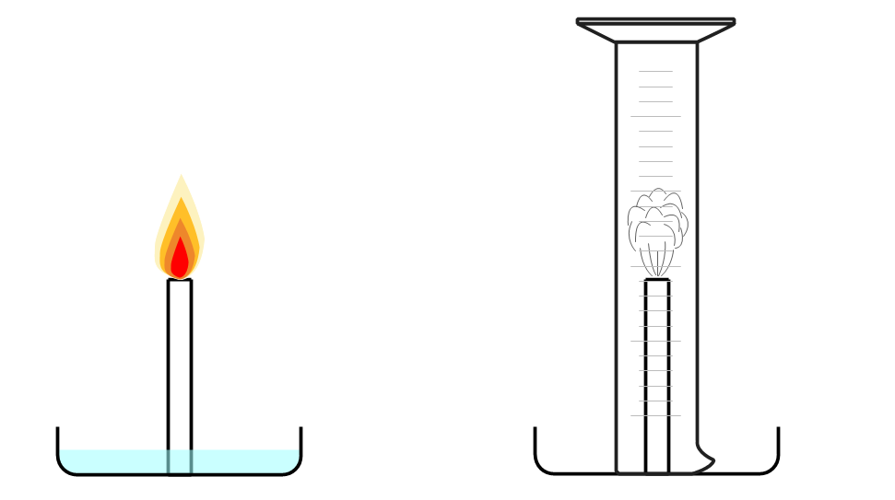

Na gornjoj slici nacrtaj što se dogodilo s tekućinom u zdjelici te oboji tekućinu.

Odgovori na pitanja.
- Što se dogodilo sa svijećom kad smo je poklopili menzurom?
Svijeća se _____________________________________ .
( nije ugasila / ugasila )

- Imenuj plin koji se potrošio gorenjem svijeće.
Taj plin je _____________________________________ .
( ugljikov dioksid / kisik )

- Što se dogodilo s razinom vode na kraju pokusa?
Voda se u menzuri _______________________________ .
( podigla / spustila )

- Procijeni koliki je dio volumena menzure ispunila voda.
Voda je ispunila ______________________ menzure.
( polovinu / petinu )

Vježba: IZRADI MODEL SASTAVA ZRAKA
Potreban pribor:
- okrugli bomboni u boji ili različite sjemenke graha (ili slični materijali) za predočivanje plinova u atmosferi
- prozirna plastična vrećica (za zamrzavanje namirnica), ljepljiva traka

Aktivnosti tijekom vježbe.
- Promotri tablicu „ SASTAV ZRAKA ”.
Tablica: SASTAV ZRAKA
PLIN | UDIO U ZRAKU
DUŠIK | 78 %
KISIK | 21 %
OSTALI PLINOVI | 1 %

- Odredi koja će boja bombona ( ili sjemenki ) u tvom modelu predstavljati dušik, koja boja kisik, a koja ostale plinove.
Predlažemo plave bombone za model dušika.
Crveni bomboni predstavljaju kisik, a žuti ostale plinove.
- Pripremi 78 plavih (dušik), 21 crvenih (kisik) i 1 žuti (ostali plinovi) bombona.
- Stavi pripremljene bombone ili sjemenke u prozirnu vrećicu za zamrzavanje.
- Zalijepi otvor vrećice ljepljivom vrpcom.
- Protresi vrećicu da se bomboni izmiješaju.
Tvoj model zraka je gotov!

Uhvati prstima gornji rub vrećice i podigni je u vis.

Odgovori na pitanja.

- U kojem dijelu vrećice se sada nalaze bomboni? ___________________________________________________
- Imenuj silu zbog koje predmeti ne lebde u zraku već padaju na zemlju, poput lopte, stolice, automobila.
Tu silu zovemo ________________________________ .

- Je li gustoća bombona jednaka u cijeloj vrećici? ________________________________________________
- Gdje je najveća, a gdje je najmanja? _________________________________________________
_________________________________________________
- Promotri svoj model zraka. Kojeg plina u zraku ima najviše?
U zraku najviše ima ___________________ .

Gustoća zraka, poput gustoće bombona u tvojoj vrećici, najveća je na razini mora.
U gorjima je zrak rjeđi, a visokim planinama je još rjeđi.
Tlak zraka (pritisak kojeg stvaraju dušik, kisik i ostali plinovi) je najveći na razini mora.
Tlak zraka sve je manji što se više penjemo u viša područja Zemlje.
Zrak sadržava i vlagu.
Udio vlage u zraku ovisi o količini oborina i o geografskom položaju.

Provjeri svoje znanje.
Dopuni rečenice.

Zrak je plinoviti omotač Zemlje, a naziva se i ____________________ .
Penjanjem na visoke planine gustoća zraka se ____________________ .
( smanjuje / povećava )
Glavni sastojci zraka su _____________ i __________________ .

Zaokruži točan odgovor.
Što je zrak ?
a) smjesa plinova
b) elementarna tvar
c) kemijski spoj

Zaokruži točan odgovor.

Koje tvari u zraku ima najviše ?
a) dušika
b) kisika
c) vode

